**Dossier de candidature à l’organisation des**

**Championnats Régionaux**

**CANDIDATURE(S) POUR LA SAISON 2023-2024**

**Championnat Régional de Bloc 2023-2024**

**LE(S) CLUB(S) CANDIDAT(S)**

Nom(s) de la/des structure(s) porteuse(s) du projet :

_________________ __________________________________________

___________________________________________________________

Adresse :

_________________________________________________

____________________________________________________________

Contact

Mail : _____________________________________________

Téléphone : ______________________________________

Nom(s) et Prénom(s) du/des Président(s) :

____________________________________________________________

____________________________________________________________

**CARACTERISTIQUES DE LA COMPETITION**

|  |  |  |  |  |  |
| --- | --- | --- | --- | --- | --- |
| **Disciplines** | **Bloc** | | | | |
| **Catégories** | U16 / U18 / U20 / Seniors / Vétérans | | | | |
| **Dates demandées** | 6 et 7 janvier 2024 | | 13 et 14 janvier 2024 | | |
| **Adresse du lieu de la compétition** |  | | | | |
| **Classification de la SAE selon les critères PNSA** |  | | | | |
| **Caractéristiques de la SAE** | Linéaire : | Hauteur : | | | Avancée : |
| Capacité d’ouverture de blocs : | | | | |
| **Zone d’échauffement[1]** | Linéaire : | | | Surface : | |

**RAPPEL : Principales Caractéristiques SAE**

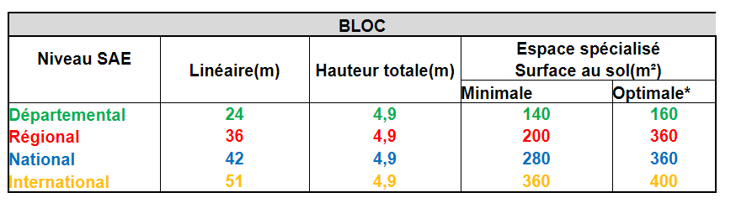

1. A remplir pour l’ensemble des championnats